70. Urodziny Starówki: 3 dni, 30 instytucji i 70 wydarzeń. Pierwsze tak huczne wspólne świętowanie rocznicy odbudowy Rynku Starego Miasta. Spotkajmy się na Starówce 21, 22 i 23 lipca!

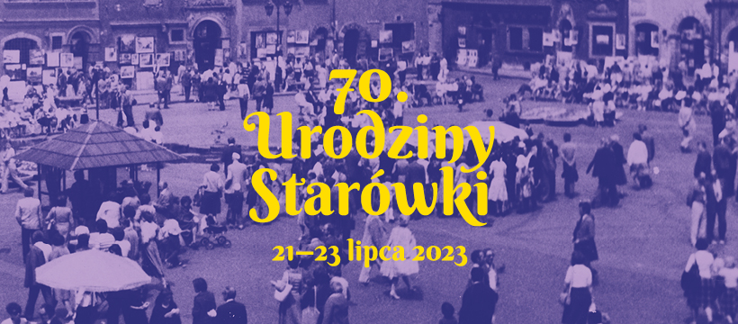
Warszawskie Stare Miasto i okolice, 21–23.07.2023
70 wydarzeń na 70. Urodziny Starówki! Koncerty, spacery, warsztaty artystyczne i filmowe, spotkania, wystawy, gry miejskie, zabawy taneczne i urodzinowy toast. To tylko niektóre z atrakcji, które w lipcowy weekend (21, 22 i 23 lipca) odbędą się na Starym Mieście. 30 lokalnych instytucji przygotowało różnorodny program, który pokaże warszawską Starówkę na nowo.

70. rocznica zakończenia pierwszego etapu odbudowy Starówki
22 lipca 1953 roku oddano do użytku Rynek Starego Miasta wraz z częścią staromiejskich ulic. Chociaż prace rekonstrukcyjne trwały przez kolejne dziesięciolecia, ta data stanowi symboliczne zwieńczenie pierwszego etapu odbudowy nie tylko Starego Miasta, lecz także całej Warszawy.
Dziś ważna miejska rocznica staje się punktem wyjścia do wspólnego celebrowania historii Warszawy oraz świętowania tego, jak wygląda dzielnica dziś i jak wiele ma do zaoferowania mieszkankom i mieszkańcom miasta. Stare Miasto w wyjątkowy sposób łączy to, co w stolicy najciekawsze: ślady historii i szeroką ofertę kulturalną.
Trzy duże instytucje kultury – Muzeum Warszawy, Staromiejski Dom Kultury i Muzeum Karykatury – postanowiły zaprosić do współpracy kilkadziesiąt miejsc działających na Starym Mieście i w jego okolicach, aby wspólnie pokazać Starówkę z jak najlepszej strony. Organizacje o rozmaitym profilu odpowiedziały z entuzjazmem i wspólnymi siłami powstał program, który zainteresuje mieszkanki i mieszkańców miasta, jak również osoby odwiedzające je w wakacje czy przybyłe z Ukrainy.
Przed Muzeum Warszawy stanie wspólny stół, który powstał w ramach projektu Plac Defilad, współfinasowanego przez m.st. Warszawa, a przez ostatnie lata ożywiał plac przed PKiN. To przy stole odbędzie się część zaplanowanych wydarzeń, m.in. warsztaty, toast urodzinowy i sąsiedzkie śniadanie dla mieszkańców i mieszkanek. Drewniany, dwudziestopięciometrowy stół zostanie na Rynku Starego Miasta na dłużej. Przeprowadzka to wspólna inicjatywa Muzeum Warszawy i Teatru Studio. Mebel był nie tylko demokratycznym miejscem spotkań, ale także przyczynił się do zmiany postrzegania placu Defilad i w pewnym sensie oddał tę przestrzeń mieszkańcom i mieszkankom Warszawy. W nowym miejscu stół będzie służył wszystkim osobom odwiedzającym i mieszkającym na Starówce, a jego ideą jest także przyciągnięcie nowych inicjatyw i wspólnotowych projektów.

70 wydarzeń na 70. urodziny
Przez trzy pełne dni na Starówce i w bliskiej okolicy odbywać się będą koncerty, spacery, warsztaty artystyczne i filmowe, spotkania, wystawy, gry miejskie, imprezy taneczne. Stare Miasto odkryje swoje tajemnice, niedostępne na co dzień zakamarki, otworzy ukryte w podwórkach ogrody.
Spośród 70 wydarzeń wybiorą coś dla siebie zarówno rodziny, jak i osoby twórcze i kreatywne, żądne wiedzy i gotowe do wspólnej zabawy. Idea Urodzin Starówki jest bardzo prosta: wspólne spędzenie czasu i celebrowanie wyjątkowości tej dzielnicy.
W piątek, 21 lipca, będzie można m.in. wysłuchać wykładu o odbudowie Starówki, stworzyć akwarelowe pocztówki czy zbudować makietę placu Zamkowego. To także dzień wernisaży – wszystkie otwarte tego dnia wystawy będzie można oglądać także w sobotę, niektóre również w niedzielę. Wieczorem z kamienic na Rynku rozlegnie się Koncert Otwartych Okien, a po nim szlagiery do tańca zagrają Nicponie, których na Rynek Starego Miasta zaprosił Burmistrz Dzielnicy Śródmieście. Miłośniczki i miłośnicy nowoczesnych dźwięków będą mieć wyjątkową okazję, by zamienić bruk Rynku Starego Miasta w parkiet podczas silent disco, czyli wielokanałowej imprezy w słuchawkach, na którą zaprasza BarStudio.
Sobota, 22 lipca, to symboliczna data 70. Urodzin Starówki i tym samym główny dzień obchodów. W ciągu dnia będą trwać gry miejskie, odbędą się spacery i warsztaty, będzie można zajrzeć do kamienicy Fukierowskiej czy usiąść w pięknym, zacisznym ogrodzie na rodzinnym pikniku. Urodziny nie mogą obejść się bez wspólnego toastu i życzeń! Następnie koncert w ramach festiwalu Jazz na Starówce: Big Band Marcina Maseckiego wykona specjalnie przygotowaną Suitę Jubileuszową, a dzień zwieńczy pokaz filmu Warszawa nie zapomni – to złożony z fragmentów kronik filmowych niezwykły dokument, który ukazuje stolicę przed II wojną światową, zniszczenia wojenne i pierwsze lata odbudowy.
Niedziela, 23 lipca, to dzień odkrywania Starego Miasta. Na wykładach i spacerach Starówka odsłoni swoje tajemnice i niedostępne na co dzień zakamarki, jak zamknięte podwórka czy piwnice. Będzie można zwiedzić wystawy, a także wziąć udział w warsztacie rysunku florystycznego i botanicznego.
W piątek i sobotę będzie można zajrzeć do pracowni artystycznych znajdujących się pod opieką Biura Stołecznego Konserwatora Zabytków, a także obejrzeć szereg wystaw oraz wysłuchać koncertów. Przez całe trzy dni odbywać się będą koncerty organowe, wystawy w Galerii Prześwit, Staromiejskim Domu Kultury i Muzeum Warszawy.

Pełny program zostanie opublikowany 7 lipca: www.urodzinystarowki.pl.
Staromiejska mapa instytucji kultury
Program obchodów 70. Urodzin Starówki jest bardzo bogaty, ale oferta kulturalna instytucji staromiejskich także na co dzień prezentuje się znakomicie. Na gości i gościnie wydarzeń czekać będą mapki, dzięki którym nie tylko będzie można zorientować się co, kiedy i gdzie dzieje się podczas Urodzin Starówki, ale przede wszystkim w przyszłości wrócić i odkrywać okolicę na własną rękę.
– Chcemy nie tylko zainicjować coroczne wspólne świętowanie Urodzin Starówki, ale także przedstawić mieszkankom i mieszkańcom Warszawy lokalne instytucje, które prężnie działają i na co dzień oferują znakomity program – mówi dyrektorka Muzeum Warszawy, Karolina Ziębińska-Lewandowska.

Organizatorzy
Archiwum Główne Akt Dawnych, Archiwum Państwowe w Warszawie, ArtLab, Biblioteka Publiczna w Dzielnicy Śródmieście, Biuro Stołecznego Konserwatora Zabytków, Brass Federacja, Burmistrz Dzielnicy Śródmieście m.st. Warszawy, Dom Spotkań z Historią, Dom Sztuki Ludowej, Dom Literatury oraz Fundacja Domu Literatury i Domów Pracy Twórczej we współpracy z Fundacją Muzeum Jazzu im. Leopolda Tyrmanda, FabLab Kamera Akcja!, FabLab Wbijaj!, Fundacja Festiwal Muzyki Sakralnej, Fundacja Jazz Art, Fundacja Sto Pociech, Galeria Prześwit, Instytut Słowacki, Muzeum Archidiecezji Warszawskiej, Muzeum Karykatury, Muzeum Literatury, Muzeum Warszawy, Muzeum Zimnej Wojny, Staromiejski Dom Kultury, Stołeczna Estrada, Stołeczne Centrum Edukacji Kulturalnej, Stowarzyszenie Historyków Sztuki, Towarzystwo Przyjaciół Warszawy, Warszawskie Towarzystwo Muzyczne, Zamek Królewski, Związek Powstańców Warszawskich.

Urodziny Starówki w Muzeum Warszawy
W sobotę i niedzielę główną siedzibę Muzeum Warszawy na Rynku Starego Miasta, a także oddziały: Muzeum Farmacji, Centrum Interpretacji Zabytku i Barbakan będzie można zwiedzić za darmo.
Spacery Muzeum Warszawy cieszą się ogromną popularnością, a przy okazji 70. Urodzin Starówki będą wyjątkowo ciekawe! Jeden z nich poprowadzi profesor Błażej Brzostek, autor nagradzanej książki Wstecz. Historia Warszawy do początku. Dwa kolejne spacery będą okazją do wejścia do staromiejskich piwnic i zajrzenia w tajemne zakątki na co dzień niedostępne dla zwiedzających. Po tych wędrówkach nowe spojrzenie na Stare Miasto gwarantowane!
Temat odbudowy Warszawy jest punktem wyjścia dla wystawy czasowej Zgruzowstanie Warszawy 1945–1949, która ukazuje unikalny materialny charakter miasta odradzającego się wspólnym wysiłkiem. Prowadzi przez proces przemiany ruin w gruzy, a gruzów w materiały budowlane, z których warszawianki i warszawiacy tworzyli przyszłość swoją i powojennej Warszawy. W niedzielę o godz. 16.00 odbędzie się darmowe oprowadzanie po ekspozycji.
22 lipca o godz. 17.00 w Gabinecie Zmiennym otworzy się wystawa Pauliny Włostowskiej Spółdzielnia Prac Malarskich. Artystka stworzyła mural, który nawiązuje do ostatniej fazy procesu odbudowy Starego i Nowego Miasta, czyli tworzenia wielkoformatowych dekoracji na ścianach rekonstruowanych kamienic. Zajmowały się tym głównie kobiety – plastyczki: Krystyna Kozłowska, Zofia Czarnocka-Kowalska, Krystyna Studnicka czy Helena Grześkiewicz. Włostowska włącza sylwetki bohaterek opowieści – malarek i twórczyń – w obręb samego dzieła, obok wizualnych cytatów i motywów dekoracyjnych ze zdobień, które do dziś można podziwiać na fasadach staro- i nowomiejskich kamienic.

70. Urodziny Starówki odbędą się 21, 22 i 23 lipca na warszawskim Starym Mieście i w bliskich okolicach. W ciągu dnia zapraszamy na warsztaty, spacery, wystawy, oprowadzania i wykłady, a wieczorem koncerty i zabawy taneczne. Większość atrakcji jest bezpłatna. Na niektóre z nich obowiązuje rejestracja. Szczegóły w programie i na stronach organizatorów.

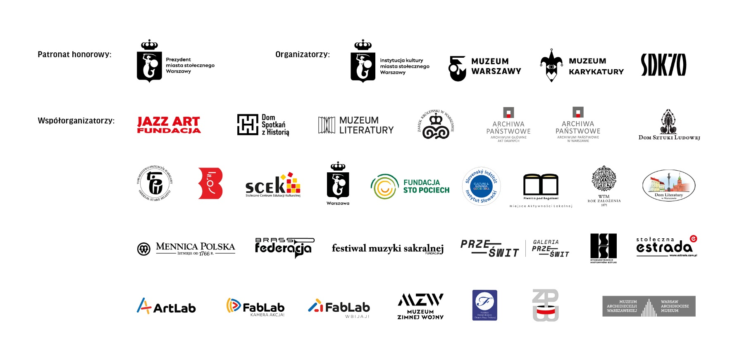
Program i szczegółowe informacje od 7 lipca na www.urodzinystarowki.pl.

Kontakt dla mediów:
Aleksandra Migacz
Muzeum Warszawy
22 277 43 45, 723 249 094
aleksandra.migacz@muzeumwarszawy.pl

Informacji o poszczególnych wydarzeniach udzielają organizujące je instytucje.

